5G小车硬件搭建指南

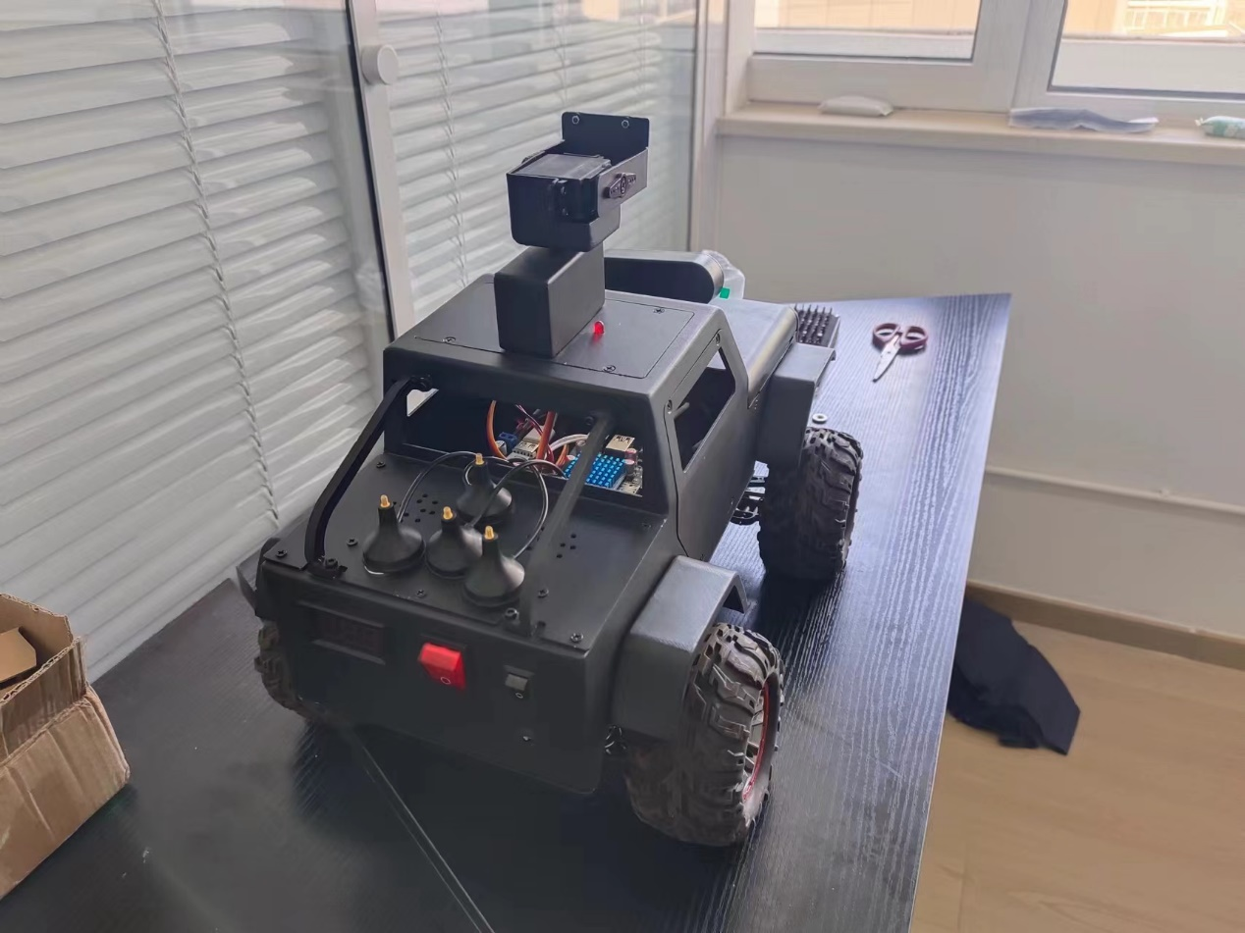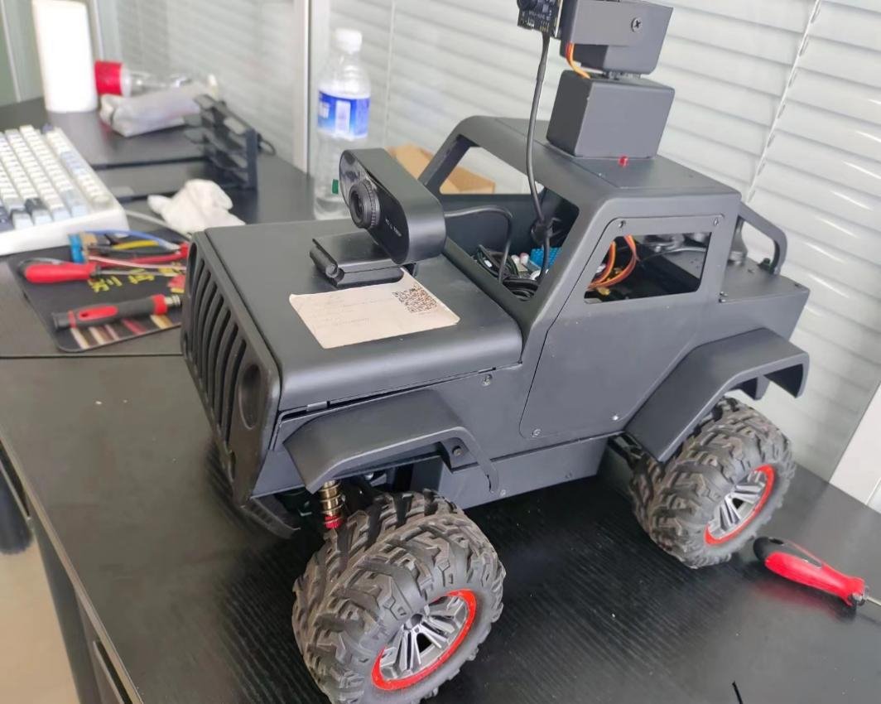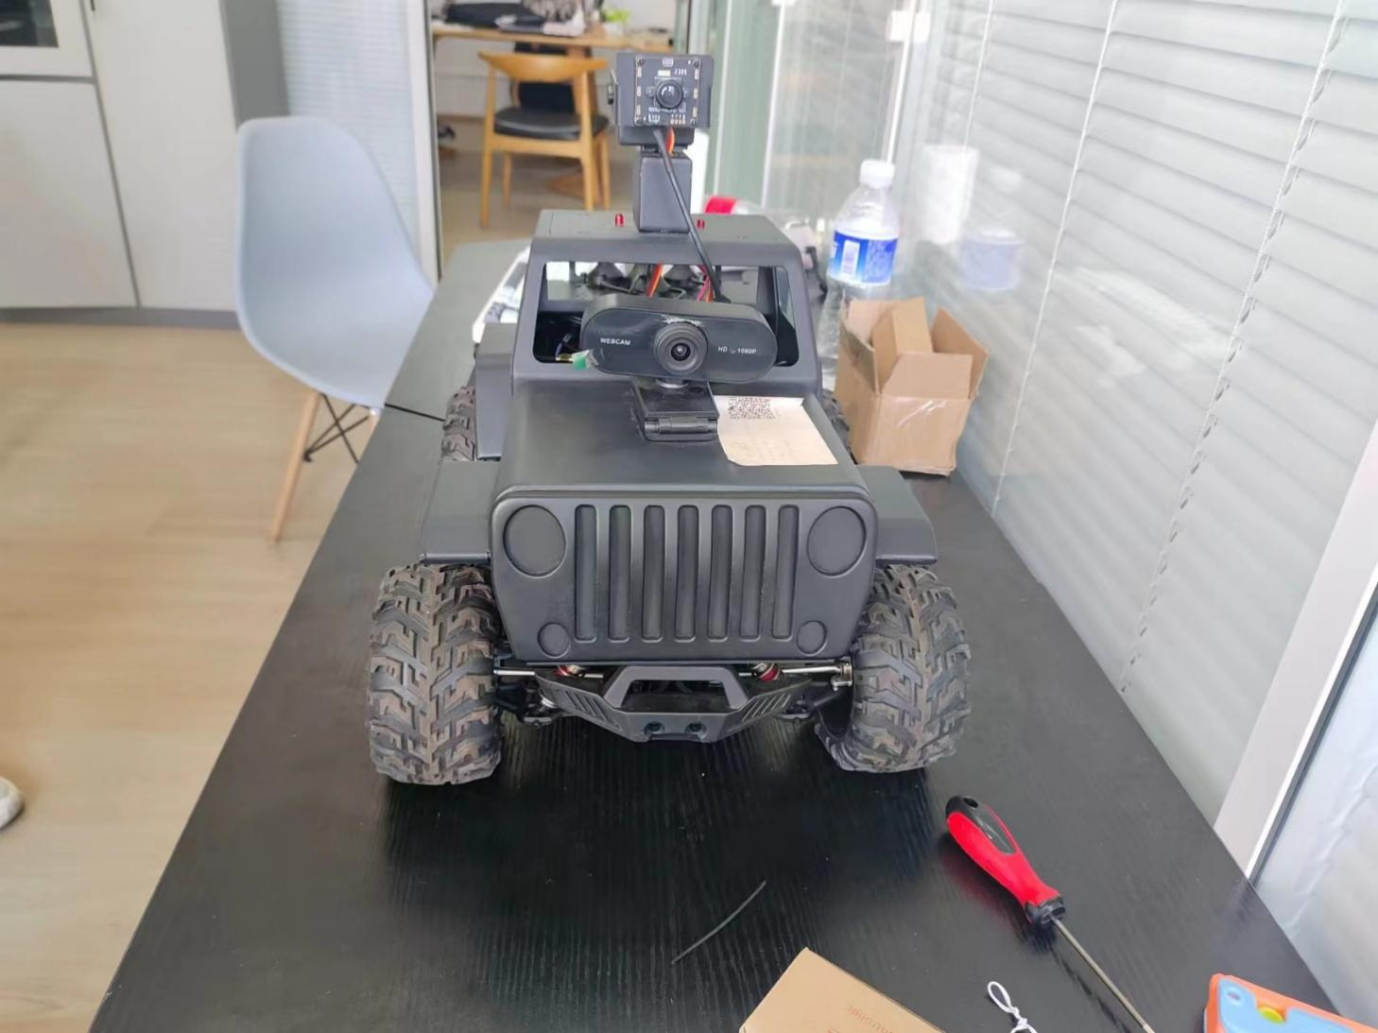

目录

5G小车硬件搭建指南 1
目录 2
任务一：底板安装和树莓派安装 3
任务二GPS模块和电调模块的安装 4
任务三：电池、电压模块和5G模块的安装 5
任务四：外壳部分安装 6
任务五：语音模块和5G天线安装 7
任务六：云台部分安装 8
任务七：小车前盖的安装 9
任务8：前后挡泥板、车门的安装 10

任务一：底板安装和树莓派安装

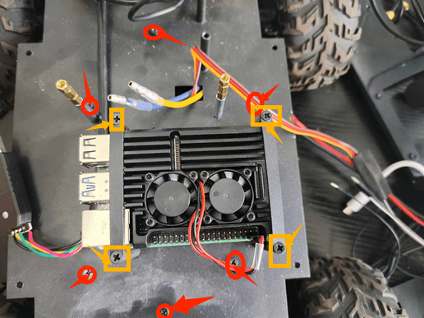
- 通过途中红色标记6个M2.5*8的螺丝，将底板固定在小车支架上
- 在通过两块带孔小板和4个M2.5*6的螺丝，将树莓派固定在底板上
如图中黄色的标记。

任务二GPS模块和电调模块的安装

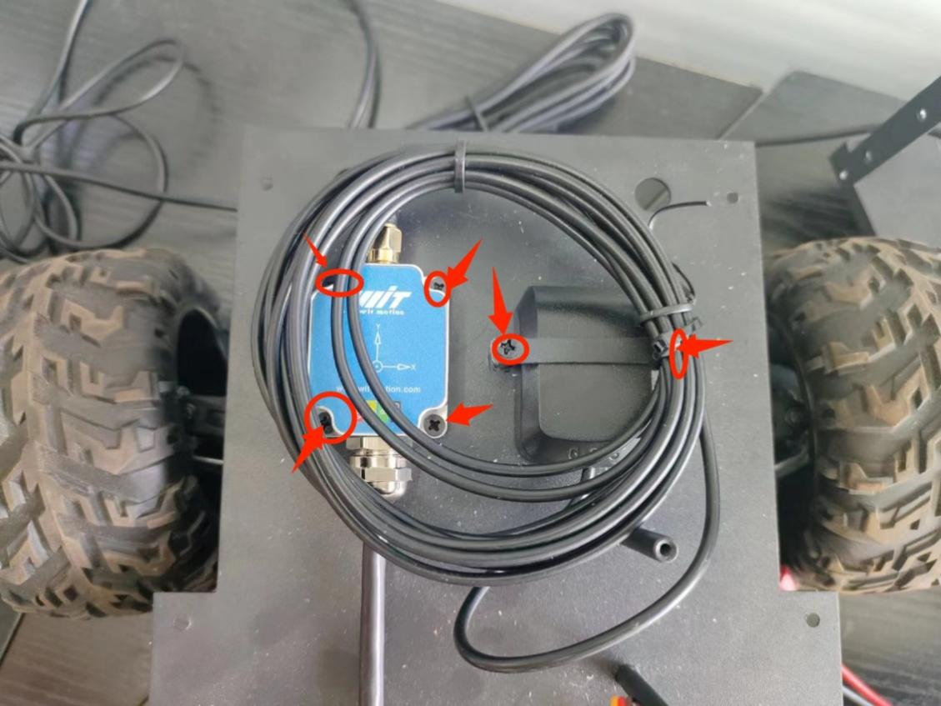
- 通过M2.5*6的螺丝，将GPS固定在前轮底板上方，如图红色标记所示
- 并将多余的带用扎带绑起来防止混乱。
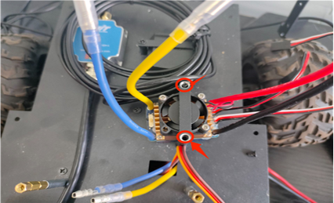
- 通过一块带孔小板和2个M2.5*6的螺丝，将电调固定在底板上
如图中红色的标记。

任务三：电池、电压模块和5G模块的安装

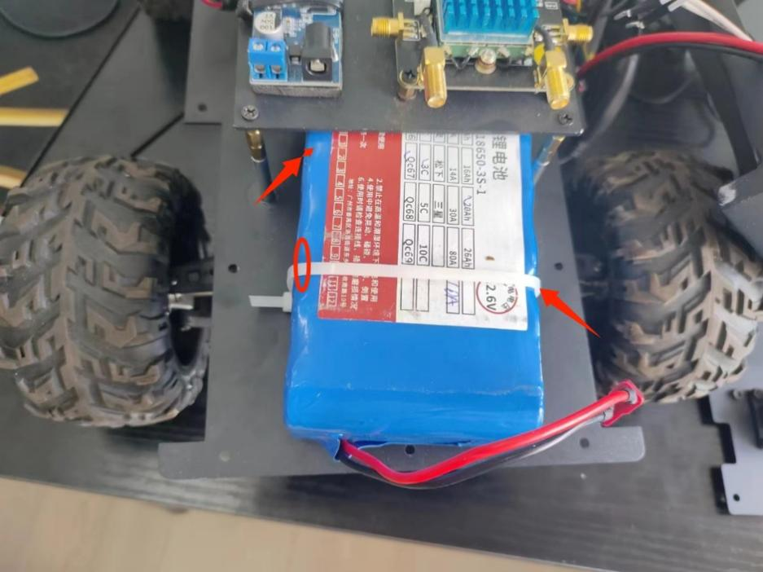
- 利用两根扎带将12.6V的电池固定在后轮底板上；
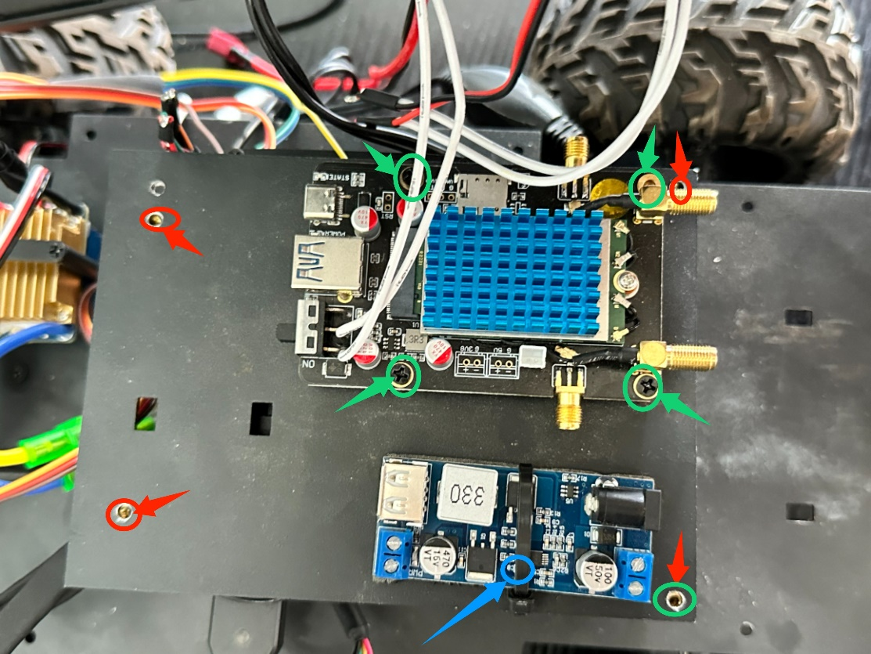
- 然后是5G模块和电压模块的安装，先用M2.5*6的4个螺丝固定中间板，中间板是固定4根柱子上，如图红色的标记。
- 在将5G模块用M2.5*6的4个螺丝固定中间板上，如绿色标记所示。
- 在将电压模块通过扎带固定在中间板上。如蓝色的标记所示。

任务四：外壳部分安装

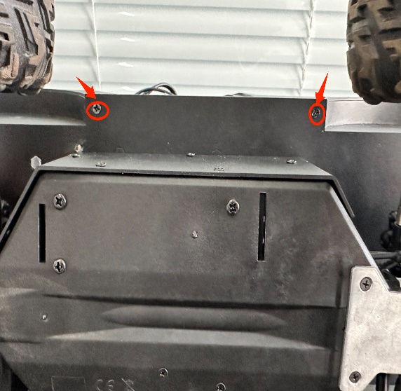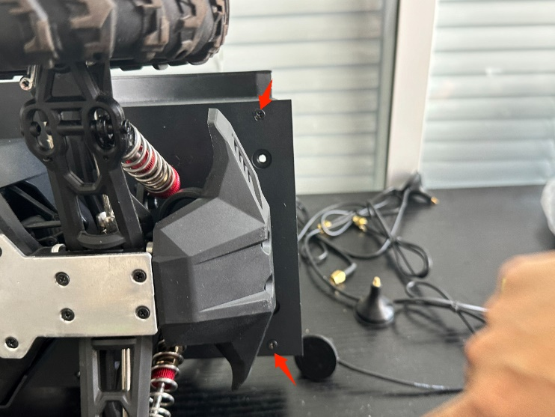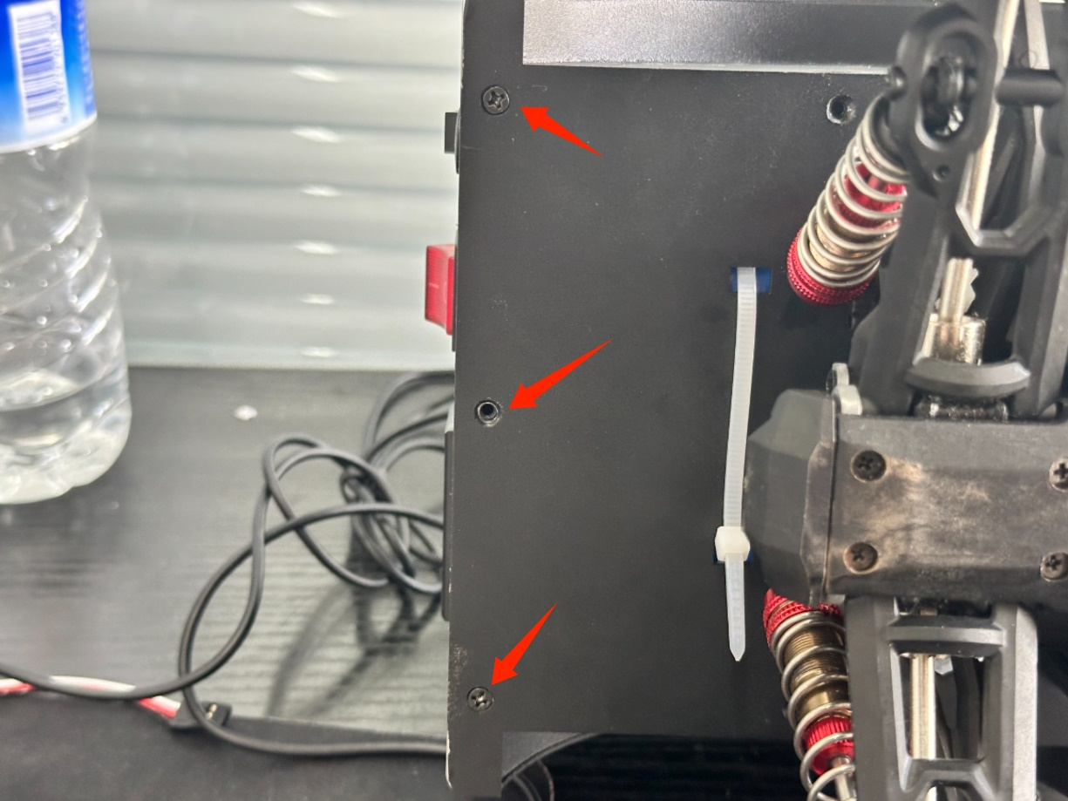
1.车壳部分，通过9个M2.5*8的螺丝固定在小车底板上，如红色标记因为左右对称只标出7个。

任务五：语音模块和5G天线安装

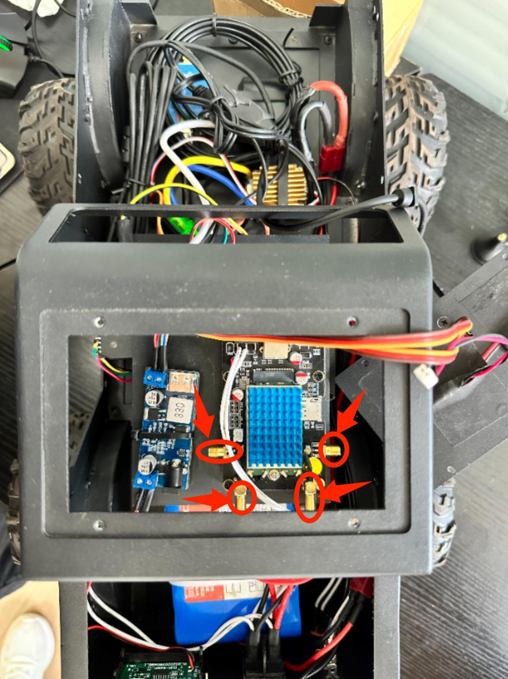
- 如图红色标记，利用5G模块是预留的天线接口，将4根天线与5G模块相连接，并用扎带将每根天线理清。
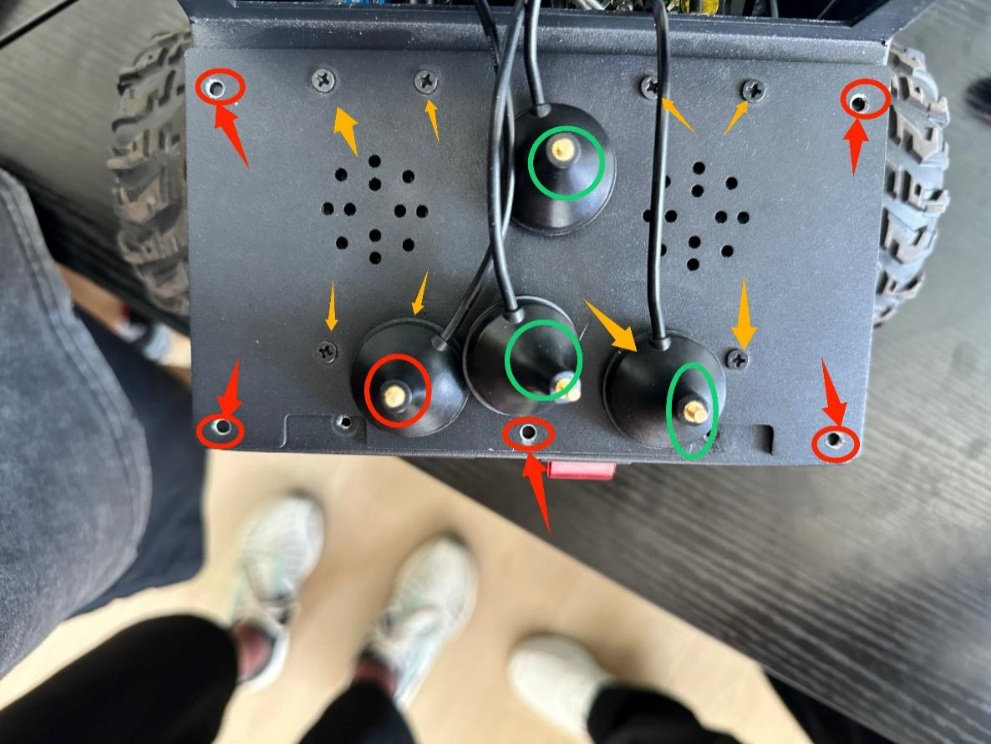
- 当天线安装好后如图中绿色标记所示
- 语音模块由8颗M2.5*6的螺丝固定在后盖板上，如黄色标记所示。并且由5颗M2.5*6的螺丝固定在车壳上，如红色标记所示。

任务六：云台部分安装

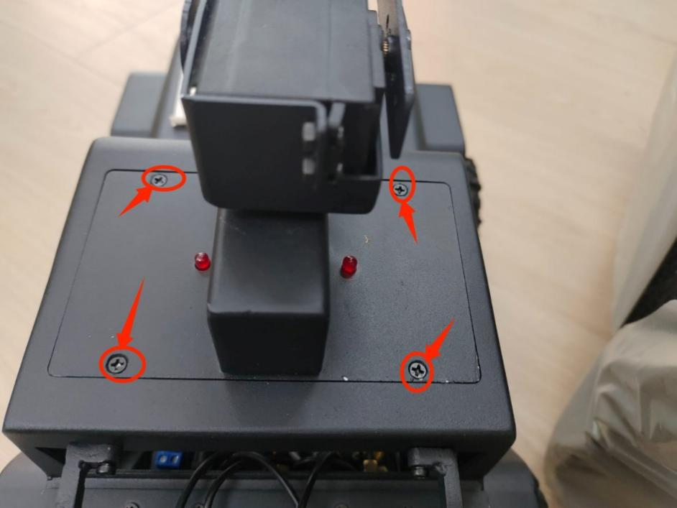
- 利用4颗M2.5*6螺丝，将云台固定到车架的顶端。

任务七：小车前盖的安装

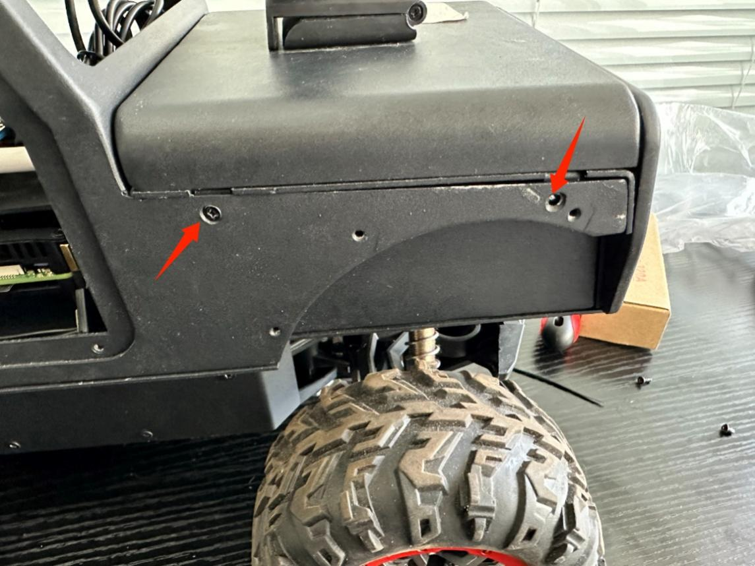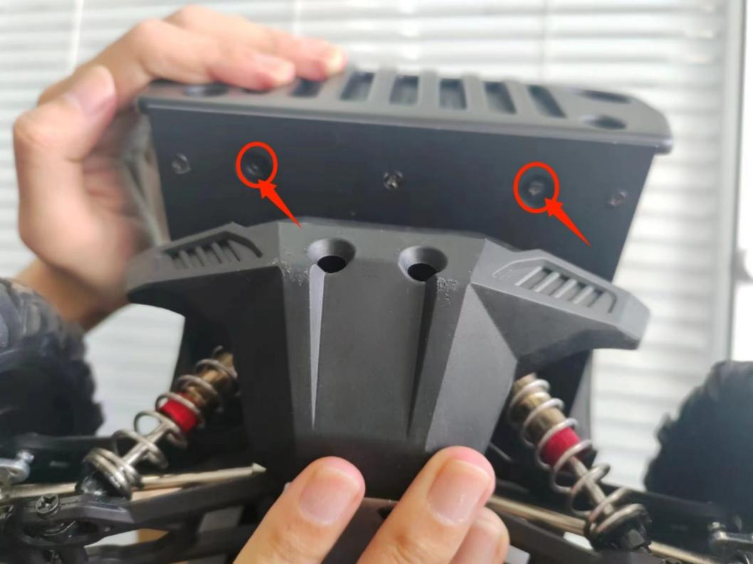
- 如图用6颗M2.5*8螺丝，将车前盖固定到车架的前端。

任务8：前后挡泥板、车门的安装

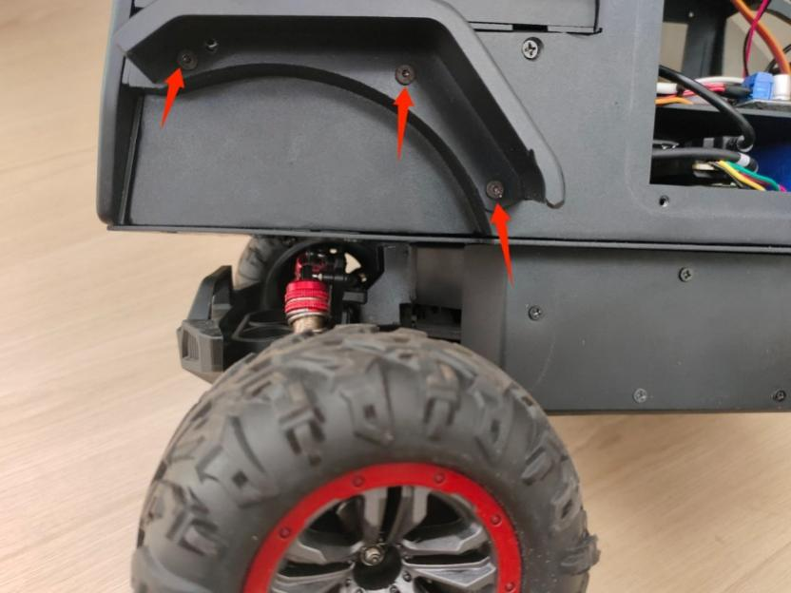
- 前挡泥板用3颗M2.5*8内六角螺丝，固定到车身的前边。
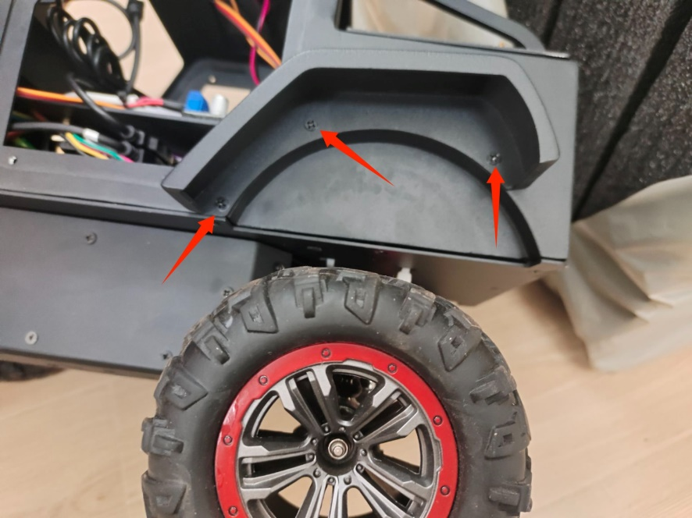
2.后挡泥板用3颗M2.5*6的螺丝，固定到车身的后边。
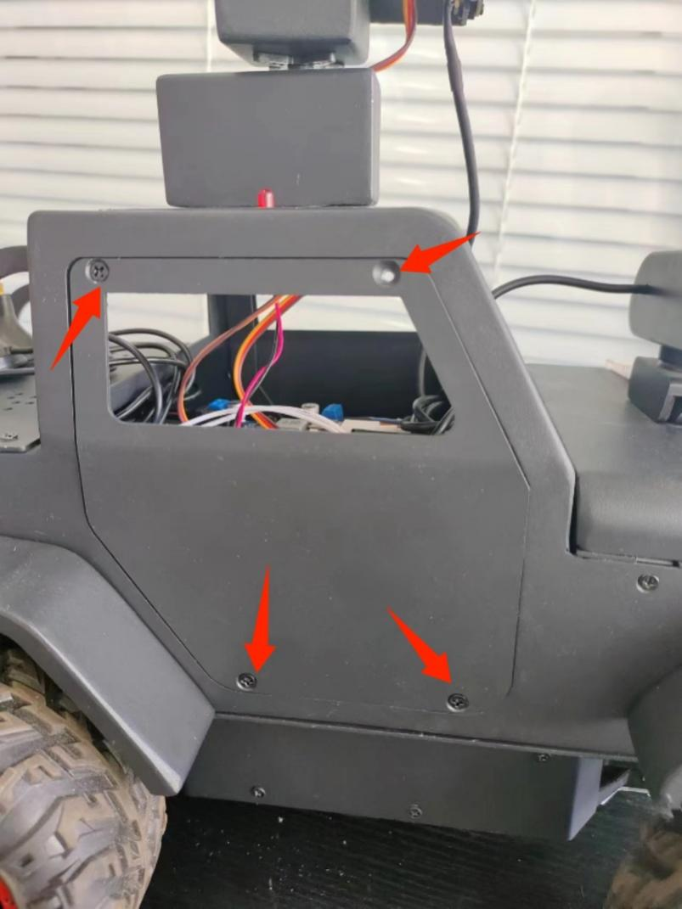
- 每边车门用4颗M2.5*6螺丝，固定到车身的两边。

